Migas Manchegas

Típica receta de La Mancha, muy apetecible en épocas de frío.

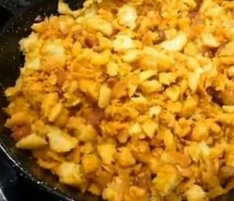

Ingredientes: (8 comensales)

* 5 barras de pan (sin picos).
* 5 tiras de panceta.
* 5 chorizos.
* 20 dientes de ajo.
* 150 ml de aceite oliva.
* Una cucharadita postre de pimentón.
* Un vaso de agua.
* Sal.

Preparación:

Lo primero que haremos será desmigajar las barras de pan. A continuación las mojamos con pequeñas gotas de agua y las cubrimos con un paño húmedo, dejádolas reposar al menos dos horas.   
Preparamos el chorizo en pequeños trozos al igual que la panceta, reservamos junto con los ajos sin pelar.   
Después, calentamos el aceíte de oliva a fuego alto y freimos primeramente los ajos.   
Cuando estén dorados los retiramos e incorporamos la panceta y posteriormente el chorizo.   
Añadimos sobre el aceite una cucharadita de pimentón a fuego mínimo (para que no se queme).   
Después añadimos un vaso de agua y reservamos el caldo obtenido a parte.   
En la sartén, echamos las migas. añadimos la panceta, el chorizo y los ajos.   
Poco a poco vamos echando el caldo que habiamos reservado anteriormente y removiendo las migas para que se impregnen.